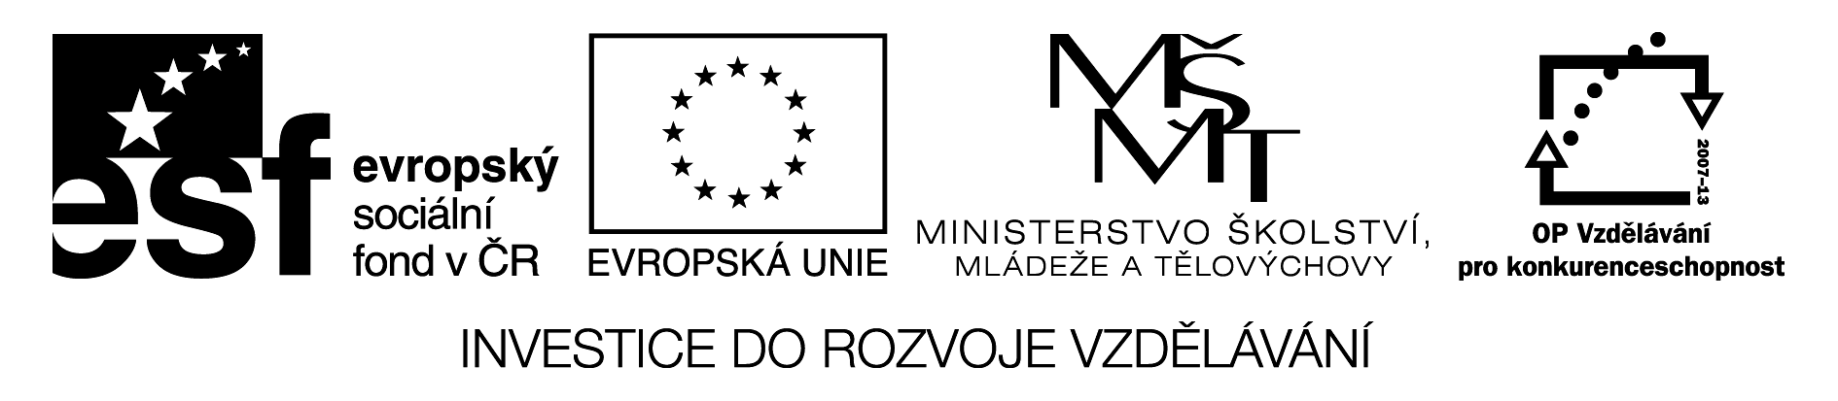

Příjmení__________________ Datum:______________ Třída:_____________

Souhrnný test

1. Napiš data, kdy začínají jednotlivá roční období.

JARO_______________ LÉTO_______________

PODZIM____________ ZIMA_______________

2. Vypiš čtyři listnaté a čtyři jehličnaté stromy.
listnaté:_________________________________________________________
jehličnaté:_______________________________________________________

3. Vyplň správně svoji adresu.
___________
__________________________
__________________________
____________________
 
4. Doplň telefonní čísla.
POLICIE ___________ ZÁCHRANNÁ SLUŽBA ___________ HASIČI__________

5. Napiš názvy památek v Žatci.

brány:__________________________________________________________
kostely:_________________________________________________________

6. Dokresli mapové značky, s kterými se setkáme v turistické mapě města.
kostel ………… nemocnice …… vlakové nádraží. 
7. Doplň směrovou růžici.



8. Vypiš státní symboly České republiky.
________________________________________________________________

9. Napiš státy, s kterými sousedí Česká republika.
________________________________________________________________

10. Popiš, k čemu sloužily předměty využívané v minulosti.

VALCHA________________________________________________________
HMOŽDÍŘ_______________________________________________________
GRAMOFON_____________________________________________________

11. Převeď jednotky času.
1 hodina = ____ minut 1 minuta = ____ sekund 120 minut = ____ hodiny

12. Doplň do vět vhodná slova.
Miloš Zeman je naším _________________ . Předseda vlády se jiným slovem nazývá _______________. Hlavním městem České republiky je ___________ .

13. Vybarvi vlajku České republiky.
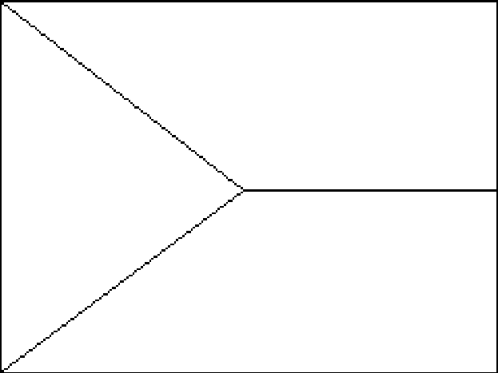
Použité zdroje:

Obrazový materiál:
směrová růžice:
http://obrazky.superia.cz/mapy/smerova_ruzice.php

